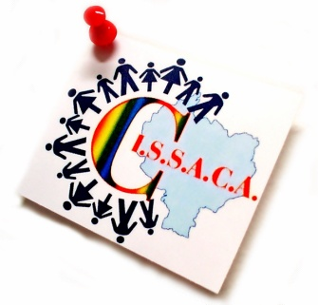


CONVEGNO
14 OTTOBRE 2019
DALLE ORE 9,30 ALLE 17,00
Camera di Commercio di Alessandria via Vochieri 58

PROGRAMMA
ore 9,30 registrazione partecipanti
ore 10,00 saluti da parte delle Autorità Locali
Moderatore: D.ssa Stefania Guasasco Direttore Area Tecnico-sociale CISSACA
ore 10,30 Affidare un bambino: uno scenario meta-familiare Dott.ssa Ondina Greco UNICATT, Milano.
11,00 I giovani adulti e l’esperienza di affido: esiti e rappresentazioni. Dott.ssa Donatella Cavanna, DISFOR Università degli Studi di Genova.
11,30 coffee break
11,45 L’esperienza dell’affido come risorsa di crescita e di cura per un minore traumatizzato. Dott. Dario Merlino, Coop. Paradigma, Torino.
12,15 Il diritto del minore alla continuità affettiva Tribunale per i minorenni di Torino
13,00 pausa pranzo
14,00 La valutazione scientifica del lavoro psico sociale Dott. Alfredo Verde DISFOSR Università degli Studi di Genova.
14,45 Nuove sfide dell’accoglienza. L’affiancamento familiare Dott.ssa Giorgia Salvadori Associazione Paideia Onlus, Torino.
15,30 I gruppi di famiglie affidatarie. Dott.ssa Paola Marchelli assistente sociale specialista, CISSACA Alessandria e Dott.ssa Marta Angelone Cooperativa Azimut Alessandria.
16,15 Le testimonianze delle famiglie affidatarie.
17,00 chiusura dei lavori.

